Diagramas de flujo – Batalla Naval
Proyecto 1MD (Java + Lanterna). Primero el diagrama de todo el proyecto y luego un diagrama por función, agrupados por archivo. Los rectángulos azules son acciones, los rombos amarillos son decisiones y los óvalos verdes son el inicio, el fin o un valor devuelto.

Flujo de todo el proyecto
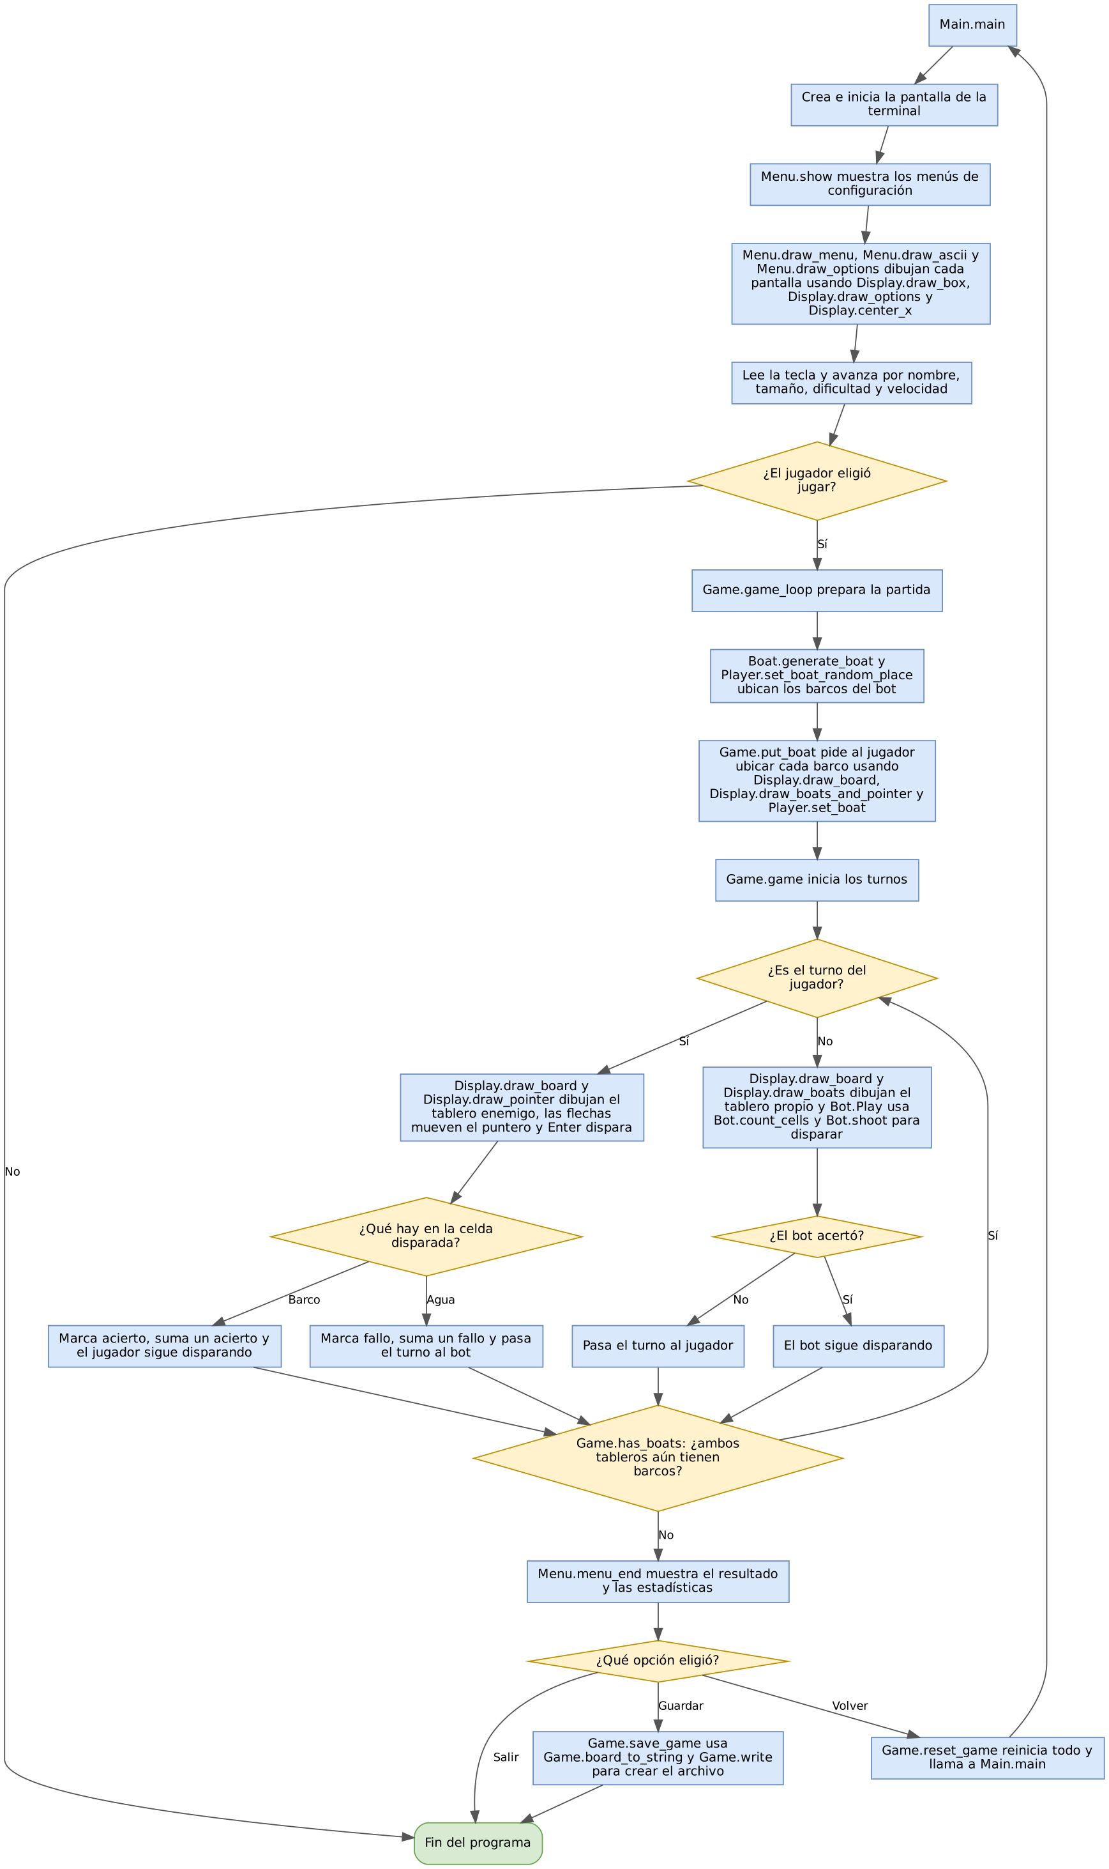

Main.java

main(String[] args)
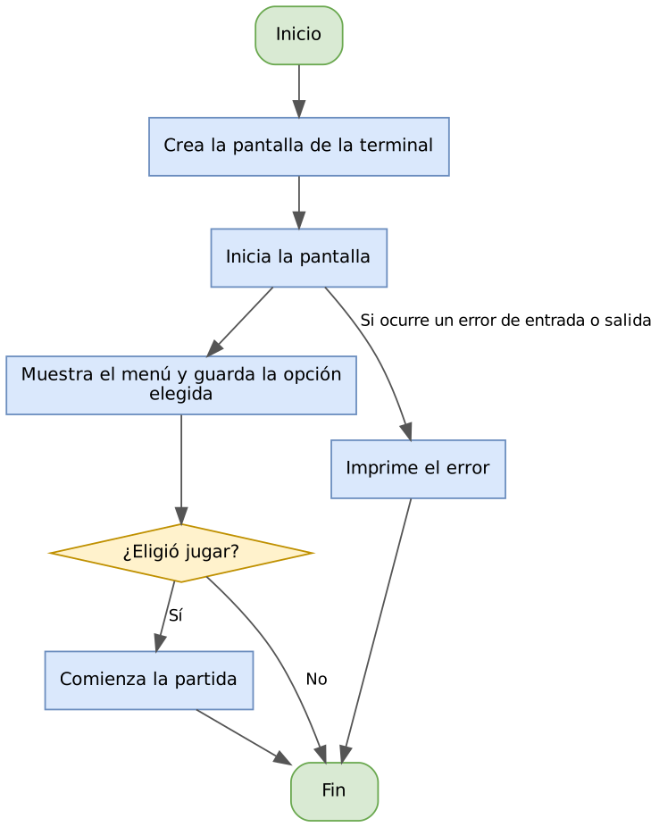

Menu.java

show(Screen screen)
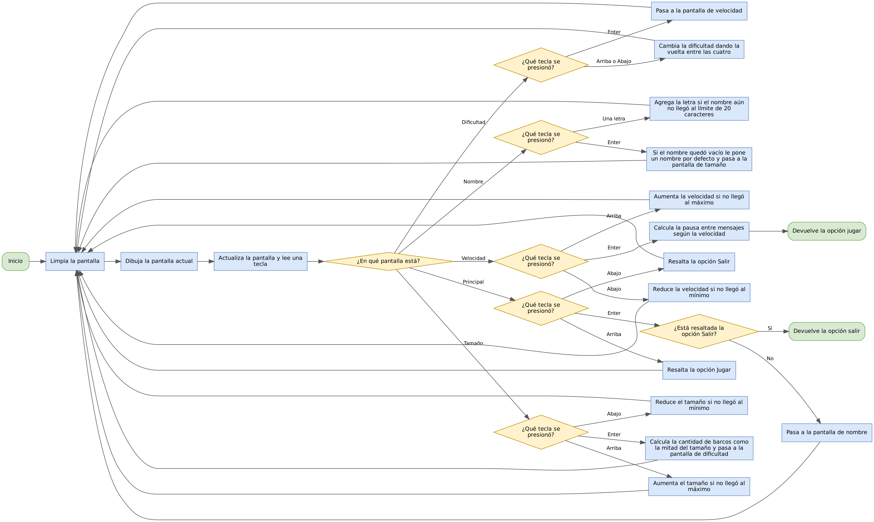

menu_end(txt, screen, win, columns)
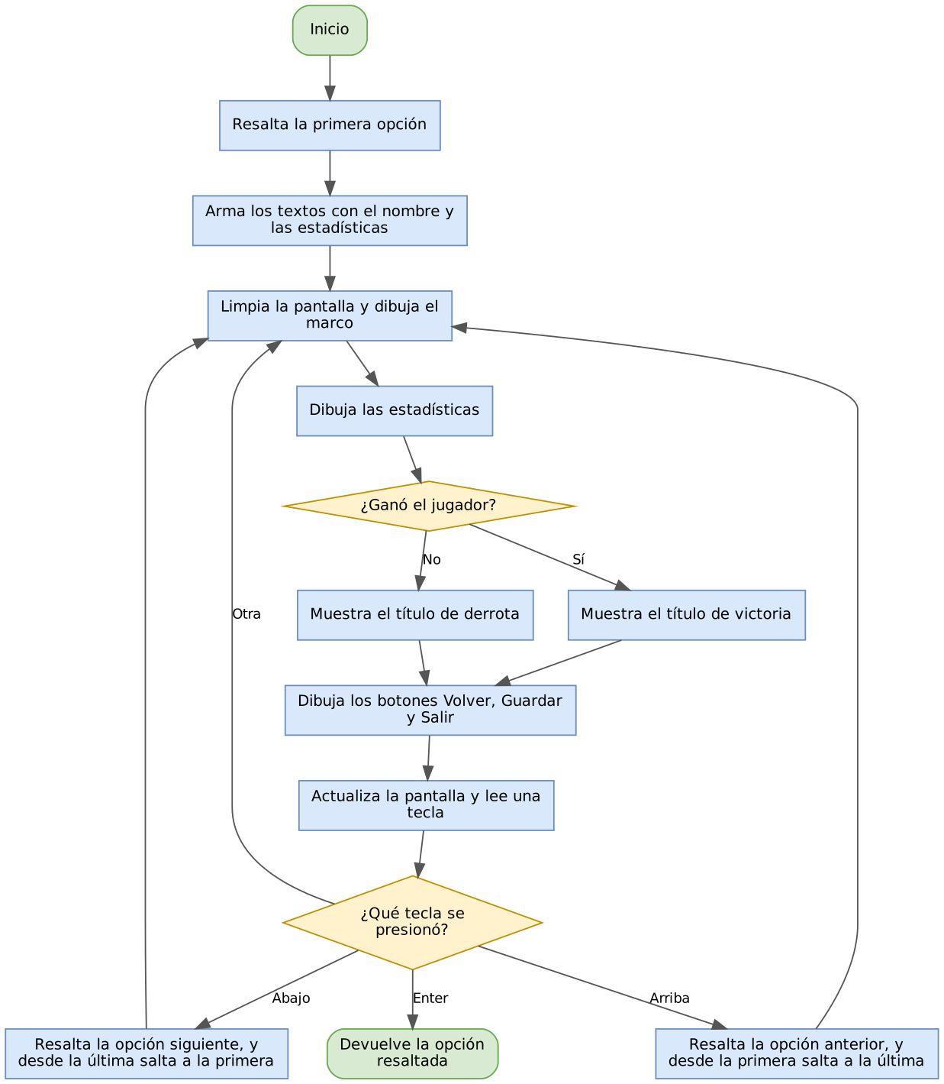

draw_menu(txt, columns, selected, menu, dificult)
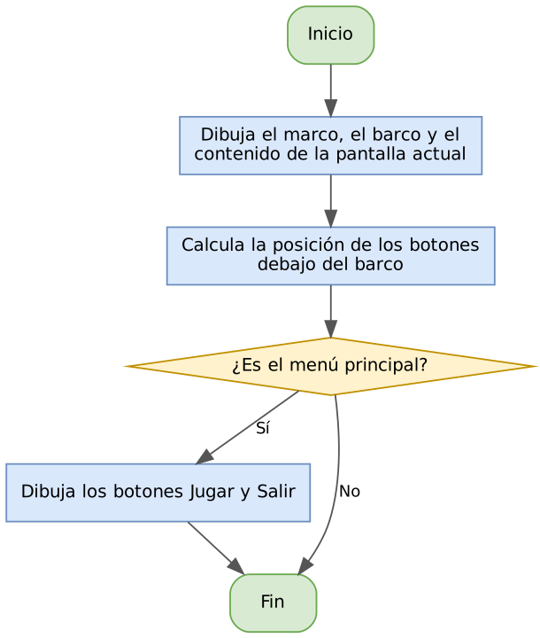

draw_ascii(txt, columns, menu, dificult)
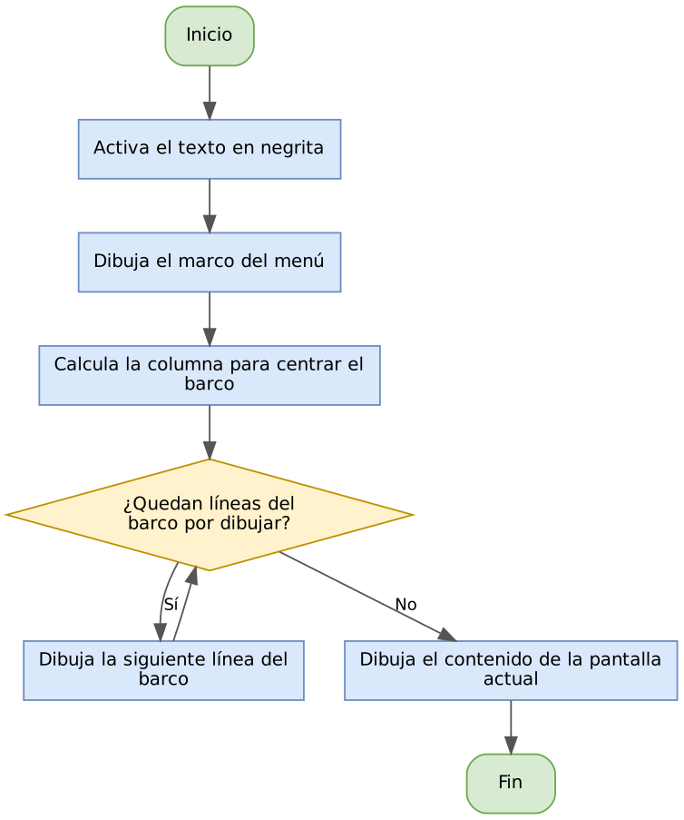

draw_options(txt, menu, columns, dificult) (Menu)
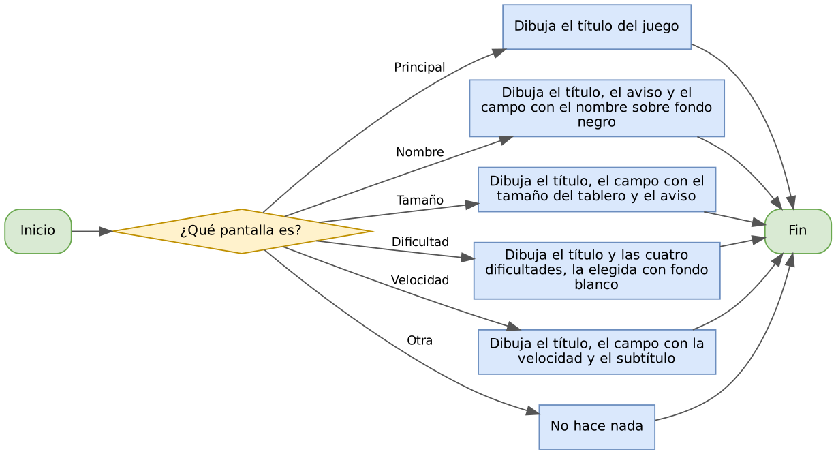

Game.java

game_loop(Screen screen)
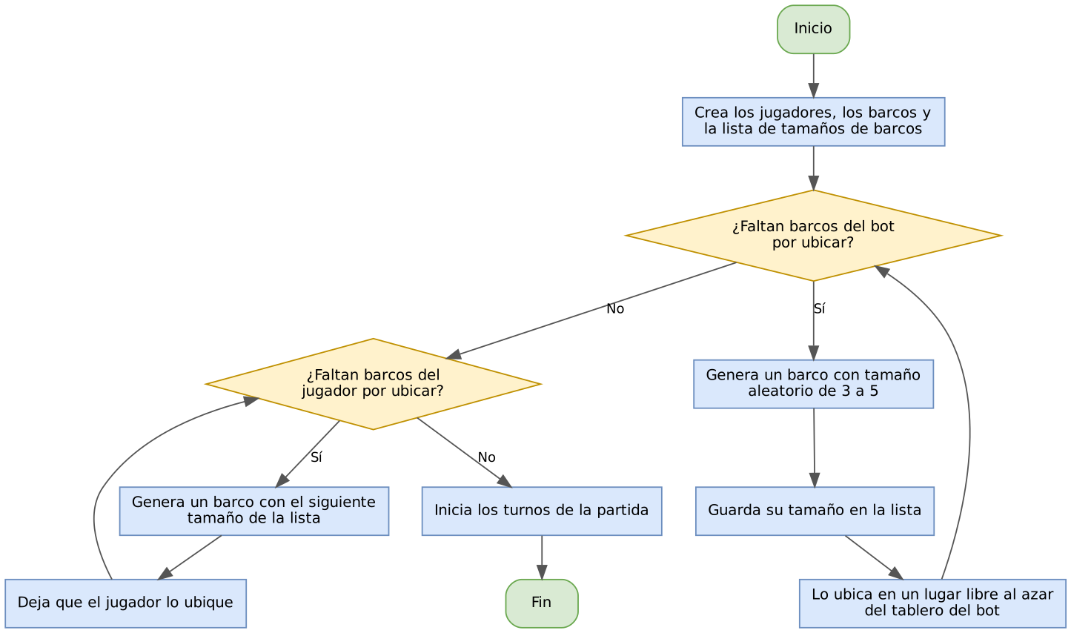

game(...)
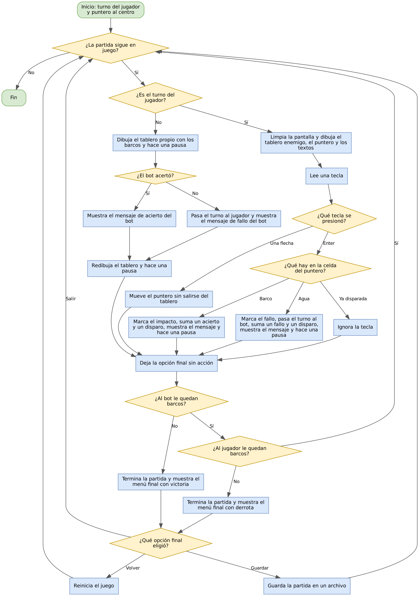

put_boat(...)
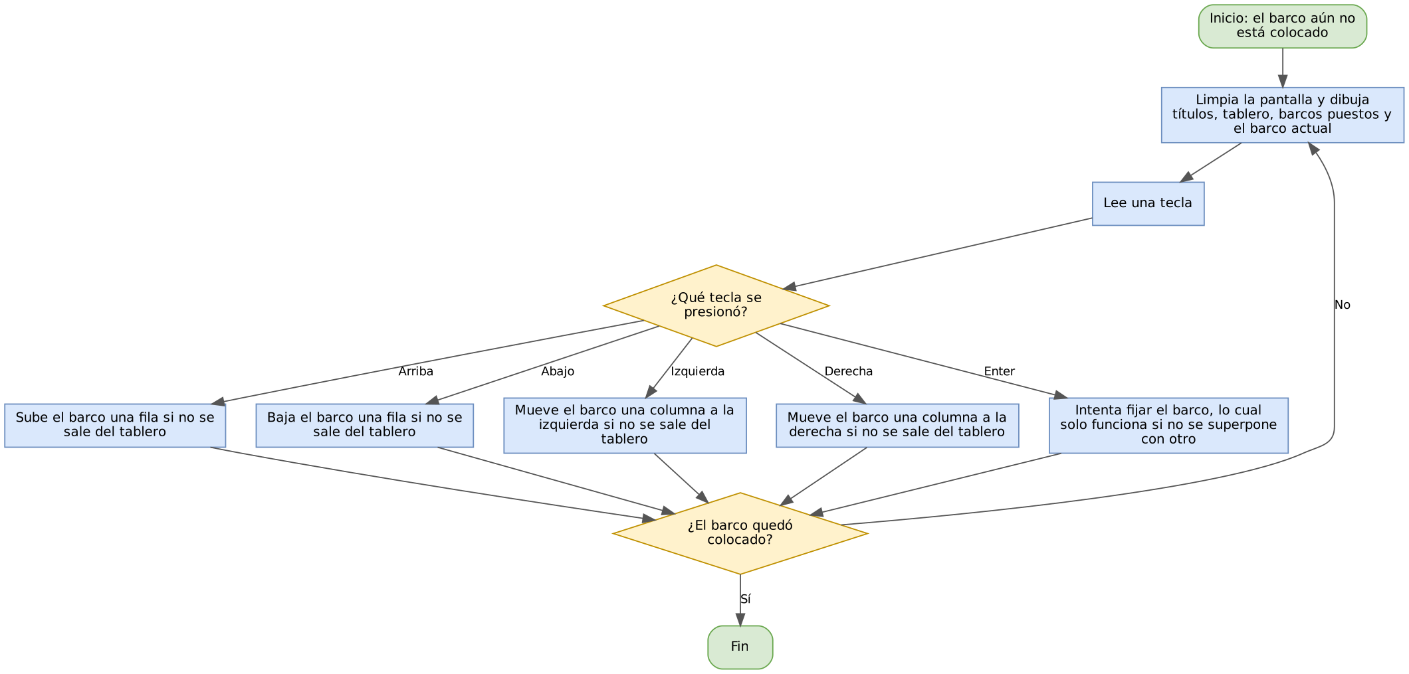

has_boats(int[][] board)
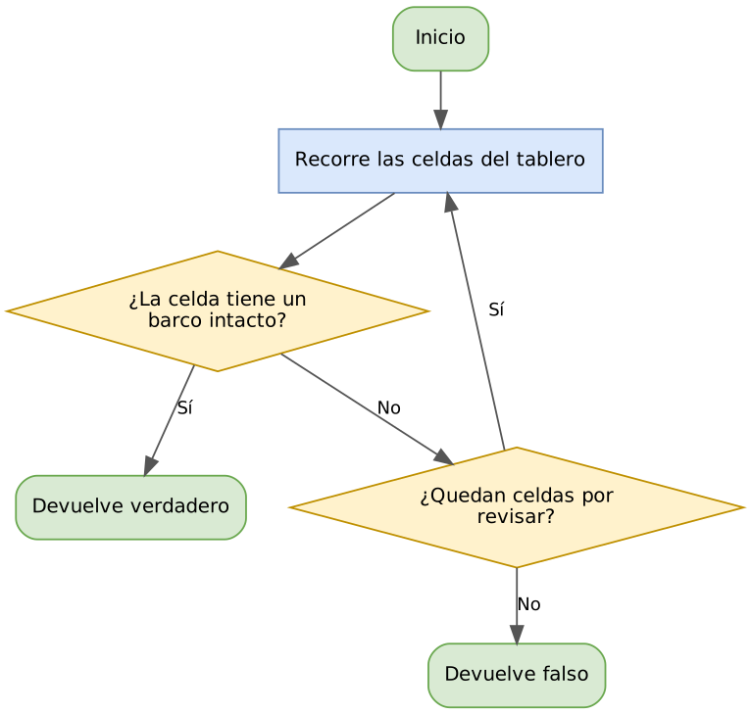

reset_game(screen, player, bot)
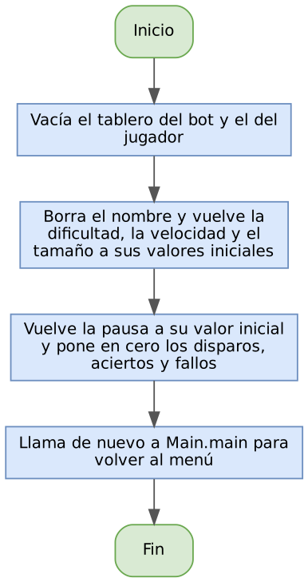

write(Path path, String content)
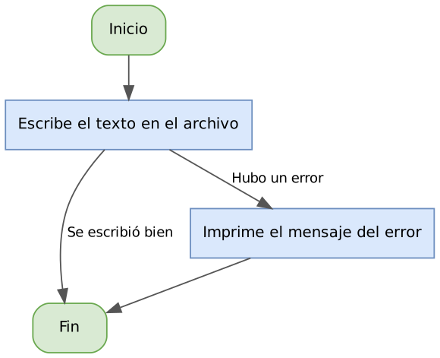

board_to_string(int[][] board, int size)
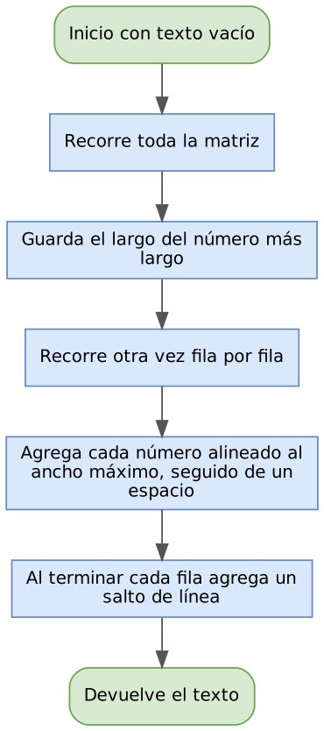

save_game(bot_board, player_board, user, misses, acerts, size_board)
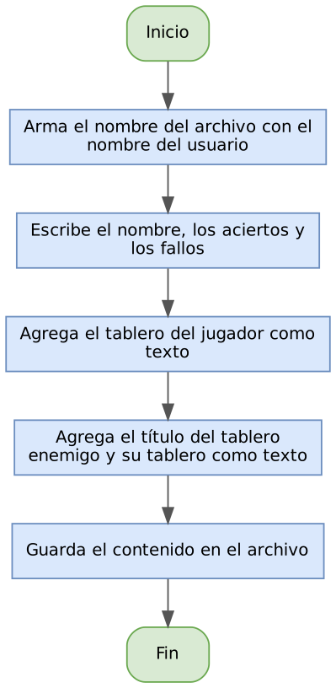

Clases auxiliares (Game.java)

Board.set_board(int x, int y)
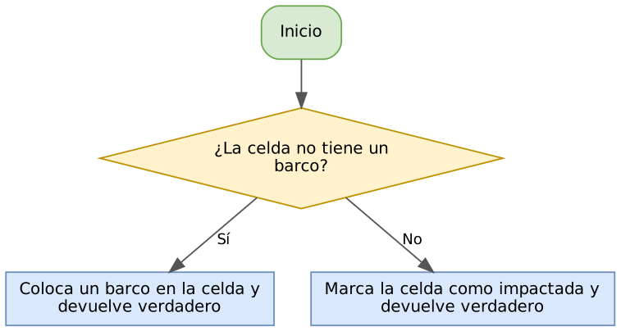

Boat.generate_boat(int size_boat)
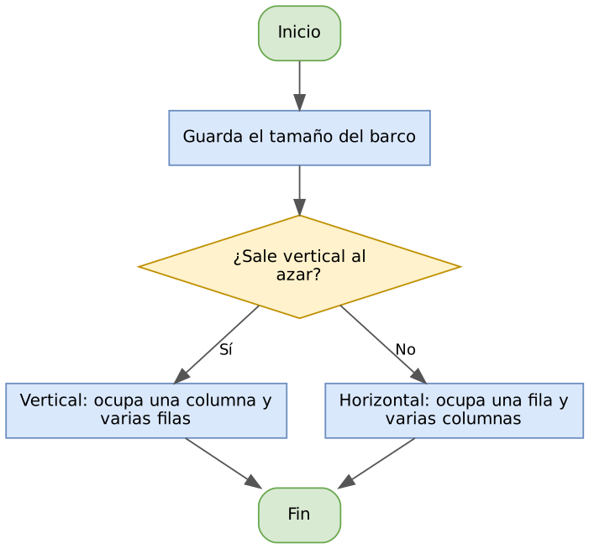

Player.reset_board(size) y constructor Player(size)
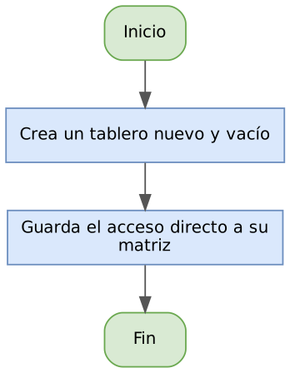

Player.set_boat(min_x, max_x, min_y, max_y)
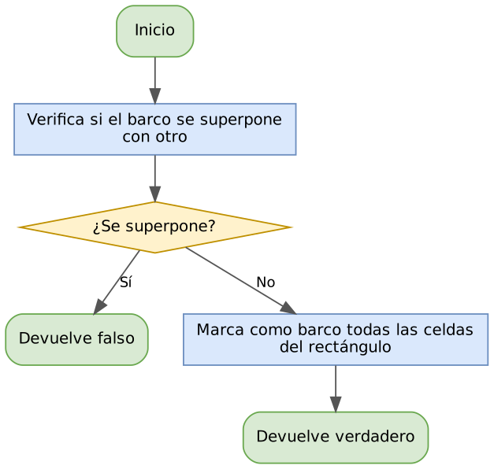

Player.verifyi_boat_in(min_x, max_x, min_y, max_y)
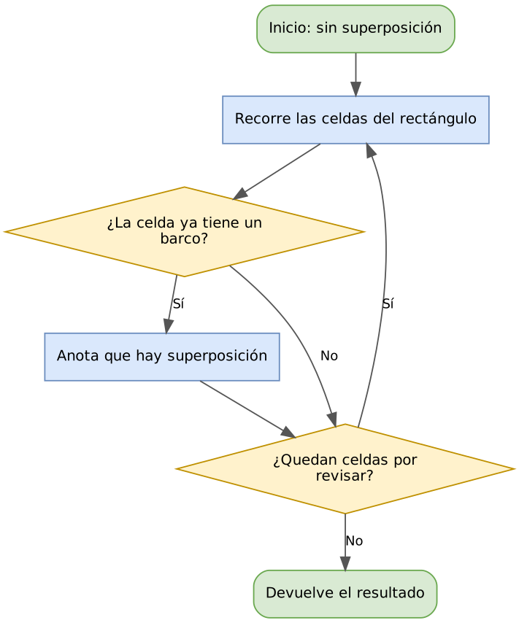

Player.set_boat_random_place(board, max_x, max_y, random, size_board)
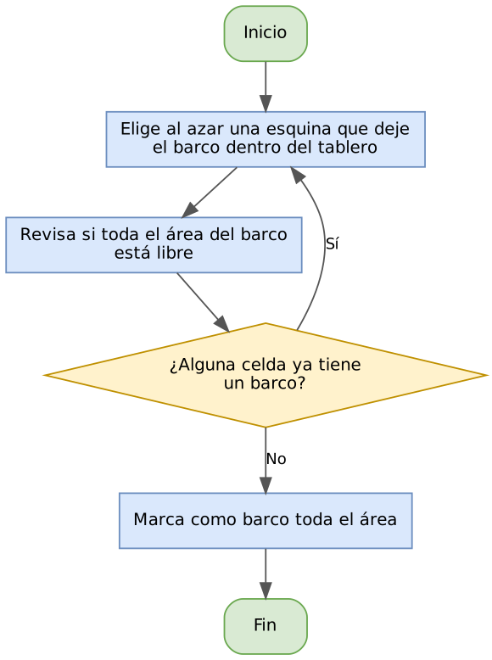

Bot.java

Play(int[][] board, int size)
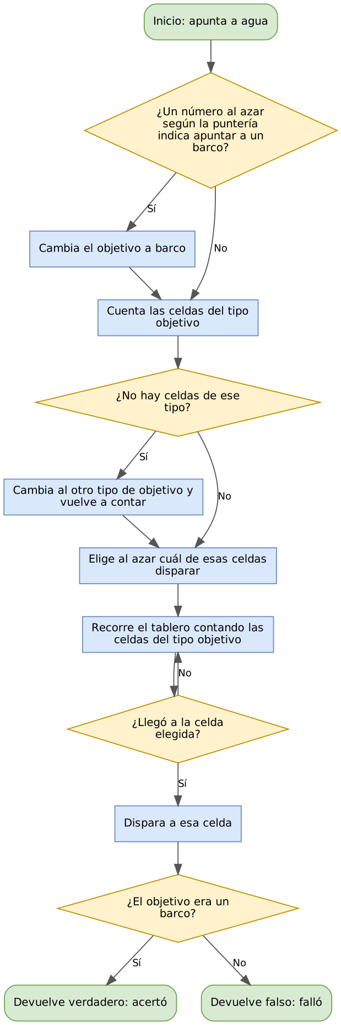

count_cells(board, size, value)
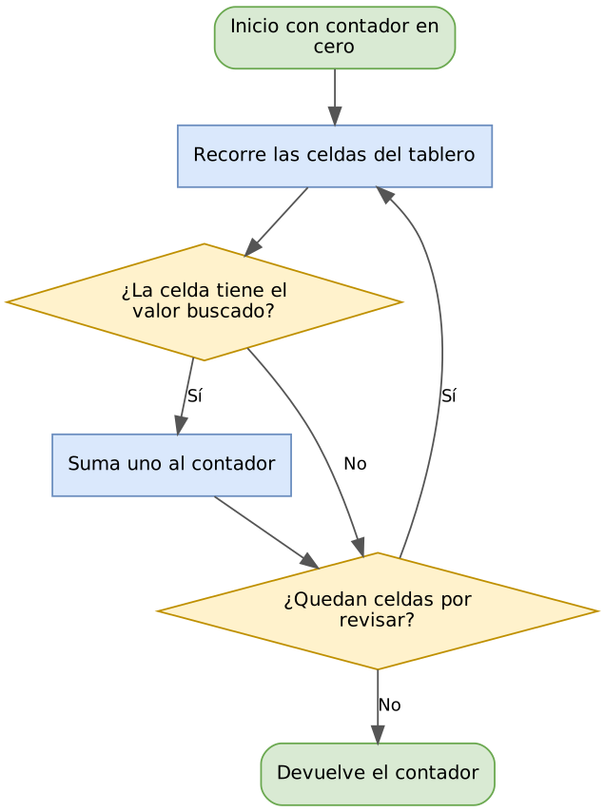

shoot(board, x, y)
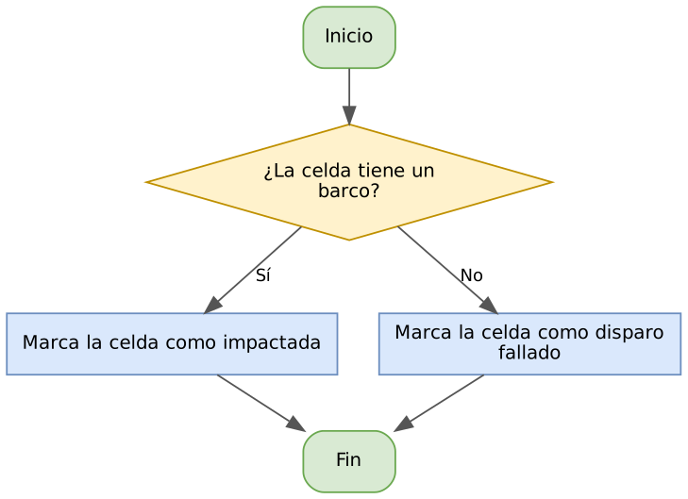

Display.java

sleep(int sleep)
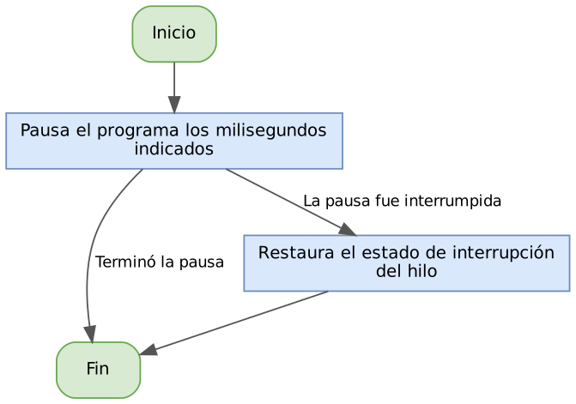

center_x(total, width) y max_line_width(lines)
Función center_x:
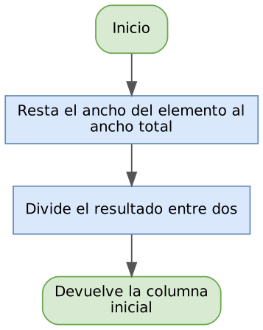
Función max_line_width:
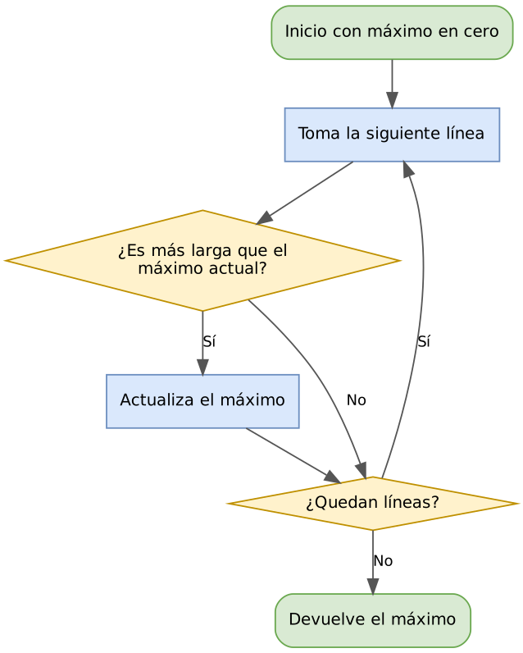

draw_box(txt, x, y, width, height, style)
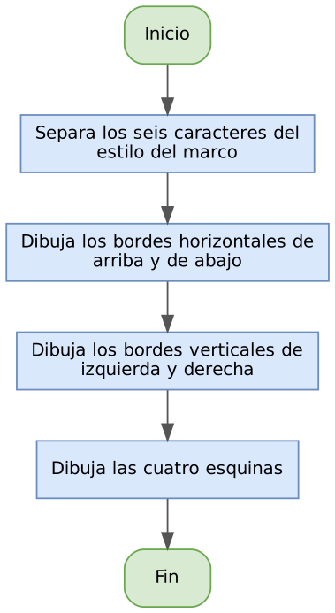

draw_options(txt, options, selected, x, y, spacing)
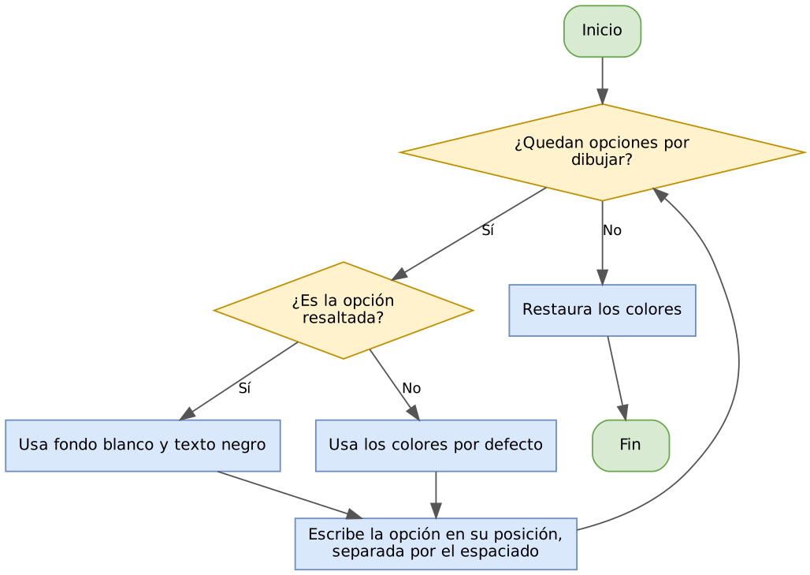

draw_board(txt, x, y, size, board)
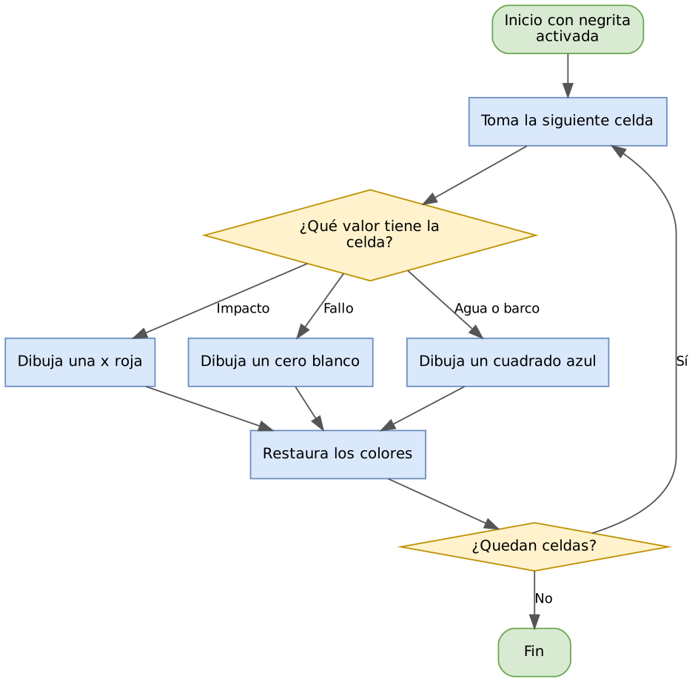

draw_boats(txt, board, size, x, y)
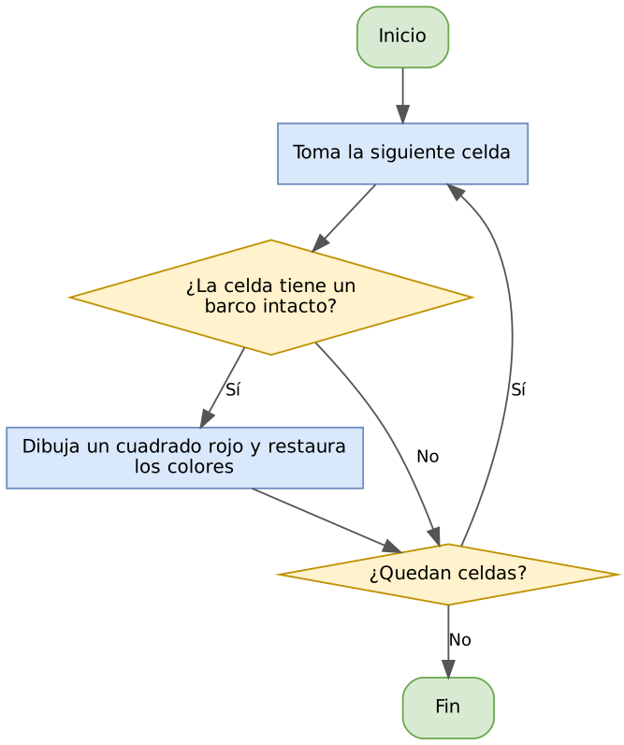

draw_boats_and_pointer(txt, board, size, x, y, min_x, max_x, min_y, max_y)
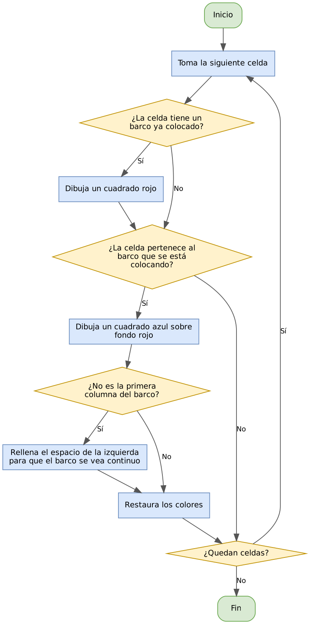

draw_pointer(mid, top, txt, x, y)


